Владимир Алексеевич Секин
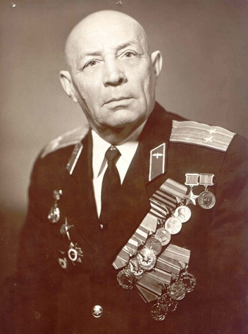
Владимир Секин родился 15 мая 1924 года в старообрядческом селе Поим Чембарского уезда Пензенской губернии. В 1935-м, когда Владимиру было 11 лет, семья переехала в Стерлитамак. Здесь Владимир увлекся моделированием самолетов, занимаясь во внеурочное время на детской технической станции. В 1940 году 16-летний юноша, успешно окончив восемь классов средней школы № 3, поступил в Стерлитамакский нефтяной техникум.
Уже став первокурсником техникума, он узнал о наборе в базирующуюся в городе 101-ю стерлитамакскую учебную эскадрилью и решил стать летчиком. После зачисления туда техникум пришлось оставить и сосредоточиться на освоении навыков пилотирования. Через несколько месяцев началась Великая Отечественная война, и курсант Секин подал рапорт об отправке на фронт. Однако Стерлитамакский военкомат вместо этого направил несовершеннолетнего добровольца в военное авиационное училище в Энгельсе.
Во время двухлетнего обучения Владимир Алексеевич освоил навыки управления бомбардировщиком. В 1943-м он получил приказ отбыть в распоряжение запасного полка 1-й Краснознаменной штурмовой бригады. По прибытию на место пришлось в короткие сроки переобучиться пилотированию на штурмовике Ил-2. С июня 1944 по апрель 1945 года Секин совершил более 130 успешных боевых вылетов на штурм объектов противника. За 11 месяцев воздушных боев самолет Владимира Алексеевича был шесть раз сбит, множество раз поврежден, но каждый раз летчику удавалось довести машину до аэродрома и с риском для жизни посадить самолет.
За мужество и героизм, проявленные в воздушных боях в Померании и Восточной Пруссии, уничтожение оборонительных сооружений и скоплений войск противника Владимиру Алексеевичу Секину указом Президиума Верховного Совета СССР от 18 августа 1945 года было присвоено звание Героя Советского Союза. Из наградного листа: «В воздухе ориентируется отлично. Бесстрашный, волевой летчик. Своим примером в бою воодушевляет молодой летный состав на отличное выполнение боевых заданий».
Когда война закончилась, Владимиру Алексеевичу был только 21 год. Молодой офицер решил посвятить себя армии и остался служить в авиации. В 1957-м в 33 года подполковник Секин демобилизовался и вернулся в Стерлитамак, ставший для него родным домом. С 1957-го по 1971-й он трудился на различных промышленных предприятиях города. В 1971 году произошел очередной поворот в судьбе героя войны: ему предложили возглавить Стерлитамакский аэроклуб ДОСААФ. Владимир Алексеевич не только готовил на земле молодую смену — курсантов аэроклуба, но и сам поднимался в воздух, летал, пока здоровье позволяло.
Страна по заслугам оценила воинскую и трудовую доблесть Владимира Алексеевича Секина. Он был награжден Золотой Звездой Героя и орденом Ленина, дважды орденами Трудового Красного Знамени, орденами Отечественной войны I и II степени, орденом Красной Звезды, многими медалями. В 2004-м на Аллее Героев Стерлитамака в торжественной обстановке состоялось открытие бюста Секина. Второй бюст в 2005 году был установлен в стерлитамакской школе, где до войны учился будущий Герой Советского Союза.
В 2004-м он был удостоен звания «Почетный гражданин города Стерлитамака». В 2005 году Владимир Алексеевич ушел из жизни и был похоронен в Стерлитамаке.

